Wóz strażacki
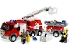
7239-1
Zestaw składa się z następujących elementów:

Obraz | Ilość | Pozycja nr | Opis | ŚREDNI
Przedmioty standardowe:
Strony:
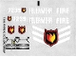 | 1 | 7239stk01 | Arkusz naklejek do zestawu 7239 - (52888/4262483)  Katalog : Części : Arkusz naklejek
 | 1 | 3835 | Czarna figurka, topór kuchenny  Katalog : Części : Figurka, topór kuchenny
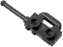 | 1 | 3962b | Czarna figurka, radio z przedłużonym uchwytem  Katalog : Części : Figurka, naczynie
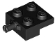 | 8 | 4488 | Czarna płyta, zmodyfikowana 2 x 2 z uchwytem na koło  Katalog : Części : Płyta, zmodyfikowana
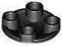 | 1 | 2654 | Czarna płyta, okrągła 2 x 2 z zaokrąglonym dnem (śruba do łodzi)  Katalog : Części : Płyta, okrągła
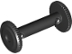 | 1 | 4208 | Czarny bęben strunowy 2 x 4 x 2  Katalog : Części : Bęben strunowy / Wyciągarka
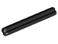 | 2 | 3705 | Czarny Technic, Oś 4L  Katalog : Części : Technic, Oś
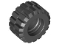 | 8 | 6015 | Czarna opona 21mm D. x 12mm - Offset Tread Small Wide  Katalog : Części : Koło, opona i bieżnik
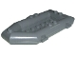 | 1 | 30086c01 | Ciemnoniebieskoszara łódź, tratwa gumowa, mały  katalog : Części : Łódź
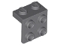 | 1 | 44728 | Ciemnoniebieski szary wspornik 1 x 2 - 2 x 2  Katalog : Części : Wspornik
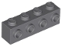 | 1 | 30414 | Ciemnoniebiesko-szara cegła, modyfikowana 1 x 4 z kołkami z boku  Katalog : Części : Cegła, modyfikowana
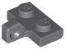 | 1 | 44567a | Ciemnoniebiesko-szara płytka zawiasowa 1 x 2 Blokada z 1 palcem z boku z dolnym rowkiem  Katalog : Części : Zawias
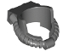 | 1 | 6158 | Ciemnoniebieskoszary Minifigurka Strażacki Hełm Wąż Oddechowy  Katalog : Części : Minifigurka, Odzież ochronna
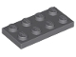 | 1 | 3020 | Ciemnoniebieskoszary talerz 2 x 4  Katalog : Części : Talerz
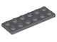 | 2 | 3795 | Ciemnoniebieskoszary talerz 2 x 6  Katalog : Części : Talerz
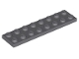 | 1 | 3034 | Ciemnoniebieskoszary talerz 2 x 8  Katalog : Części : Talerz
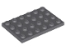 | 2 | 3032 | Ciemnoniebieskoszary talerz 4 x 6  Katalog : Części : Talerz
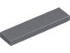 | 1 | 2431 | Ciemnoniebiesko-szara płytka 1 x 4  Katalog : Części : Płytka
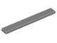 | 2 | 4162 | Ciemnoniebiesko-szara płytka 1 x 8  Katalog : Części : Płytka
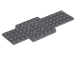 | 1 | 52037 | Ciemnoniebieski szary pojazd, podstawa 6 x 16 x 2/3 z zagłębionym środkiem 4 x 4 i 4 otworami  Katalog : Części : Pojazd, podstawa
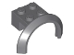 | 8 | 50745 | Ciemnoniebieski Szary Pojazd, Błotnik 4 x 2 1/2 x 1 2/3 z Łukiem Okrągłym  Katalog : Części : Pojazd, Błotnik
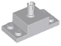 | 1 | 30592 | Jasnoniebiesko-szara cegła, modyfikowana 2 x 4 z kołkiem na górze i bocznych wycięciach  Katalog : Części : Cegła, modyfikowana
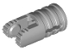 | 4 | 30553 | Jasnoniebieski szary cylinder zawiasu 1 x 2 blokowany z 2 palcami i otworem osi na końcach z rowkami  Katalog : Części : Zawias
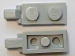 | 2 | 44301a | Jasnoniebiesko-szara płytka zawiasowa 1 x 2 blokowana z 1 palcem na końcu z dolnym rowkiem  Katalog : Części : Zawias
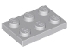 | 3 | 3021 | Jasnoniebieskoszary talerz 2 x 3  Katalog : Części : Talerz
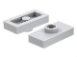 | 3 | 3794a | Jasnoniebieskoszara płyta, zmodyfikowana 1 x 2 z 1 kołkiem bez rowka (zworka)  Katalog : Części : Płyta, zmodyfikowana
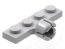 | 1 | 3183c | Jasnoniebieskoszara płyta, zmodyfikowana 1 x 4 z gniazdem kulowym, krótka, 4 gniazda (długość gniazda 7 mm)  Katalog : Części : Płyta, zmodyfikowana
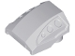 | 1 | 44675 | Jasnoniebieski szary stok, zakrzywiony 2 x 2 z wytłoczonymi portami bocznymi  Katalog : Części : stok, zakrzywiony
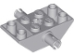 | 1 | 30390 | Jasnoniebieski Szary Pochylony, Odwrócony 45 4 x 2 Podwójny z Kołkami  Katalog : Części : Pochylony, Odwrócony
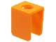 | 1 | 3840 | Pomarańczowa kamizelka minifigurki  Katalog : Części : Minifigurka, odzież
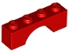 | 2 | 3659 | Czerwony łuk 1 x 4  Katalog : Części : Łuk
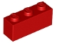 | 2 | 3622 | Cegła czerwona 1 x 3  Katalog : Części : Cegła
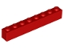 | 2 | 3008 | Cegła czerwona 1 x 8  Katalog : Części : Cegła
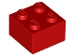 | 3 | 3003 | Katalog Red Brick 2 x 2 : Części : Brick
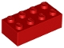 | 1 | 3001 | Katalog Red Brick 2 x 4 : Części : Brick
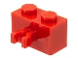 | 2 | 30237 | Cegła czerwona, modyfikowana 1 x 2 z klipsem (uchwyt pionowy) (typ nieokreślony)  Katalog : Części : Cegła, modyfikowana
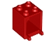 | 1 | 4345 | Czerwony pojemnik, pudełko 2 x 2 x 2  Katalog : Części : Pojemnik
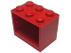 | 2 | 4532a | Czerwony pojemnik, szafka 2 x 3 x 2 -  Katalog Solid Studs : Części : Pojemnik
 | 2 | 6154 | Czerwone drzwi, rama 1 x 4 x 4  Katalog podnośnika : Części : Drzwi, rama
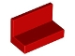 | 4 | 4865 | Czerwony Panel 1 x 2 x 1  Katalog : Części : Panel
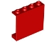 | 1 | 4215b | Czerwony Panel 1 x 4 x 3 - Puste kołki  Katalog : Części : Panel
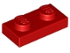 | 6 | 3023 | Czerwony talerz 1 x 2  Katalog : Części : Talerz
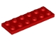 | 1 | 3795 | Czerwony talerz 2 x 6  Katalog : Części : Talerz
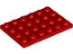 | 1 | 3032 | Czerwony talerz 4 x 6  Katalog : Części : Talerz
 | 2 | 54200 | Red Slope 30 1 x 1 x 2/3  Katalog : Części : Slope
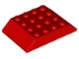 | 1 | 32083 | Red Slope 45 6 x 4 Double  Katalog : Części : Slope
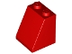 | 2 | 3678b | Red Slope 65 2 x 2 x 2 z dolną rurą  Katalog : Części : Slope
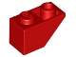 | 4 | 3665 | Red Slope, Inverted 45 2 x 1  Katalog : Części : Slope, Inverted
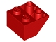 | 4 | 3660 | Red Slope, odwrócony 45 2 x 2 z płaskim dnem  Katalog : Części : Slope, odwrócony
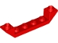 | 2 | 52501 | Czerwony stok, odwrócony 45 6 x 1 podwójny z wycięciem 1 x 4  Katalog : Części : stok, odwrócony
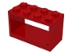 | 1 | 4209 | Katalog uchwytów na szpulę ze sznurkiem czerwonym 2 x 4 x 2 : Części : Szpula ze sznurkiem / Wyciągarka
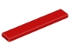 | 1 | 6636 | Płytka czerwona 1 x 6  Katalog : Części : Płytka
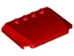 | 1 | 52031 | Czerwony klin 4 x 6 x 2/3 potrójnie zakrzywiony  Katalog : Części : Klin
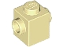 | 4 | 47905 | Tan Brick, Modified 1 x 1 with Pins on 2 Sides, Opposite  Katalog : Części : Brick, Modified
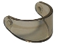 | 1 | 2447 | Trans-Brown Minifigurka, Visor Standard  Katalog : Części : Minifigurka, akcesorium do nakrycia głowy
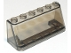 | 1 | 4176 | Szyba przednia Trans-Brown 2 x 6 x 2  Katalog : Części : Szyba przednia
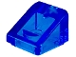 | 6 | 54200 | Trans-Dark Blue Slope 30 1 x 1 x 2/3  Katalog : Części : Slope
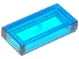 | 2 | 3069 | Płytka Trans-Dark Blue 1 x 2  Katalog : Części : Płytka
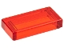 | 4 | 3069 | Płytka Trans-Red 1 x 2  Katalog : Części : Płytka
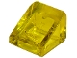 | 2 | 54200 | Trans-Yellow Slope 30 1 x 1 x 2/3  Katalog : Części : Slope
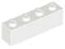 | 1 | 3010 | Biała Cegła 1 x 4  Katalog : Części : Cegła
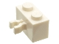 | 2 | 30237 | Cegła biała, modyfikowana 1 x 2 z klipsem (uchwyt pionowy) (typ nieokreślony)  Katalog : Części : Cegła, modyfikowana | 2
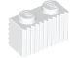 | 3 | 2877 | Biała Cegła, Modyfikowana 1 x 2 z Kratką / Profilem Żłobkowanym  Katalog : Części : Cegła, Modyfikowana
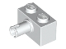 | 1 | 2458 | Cegła biała, modyfikowana 1 x 2 z kołkiem  Katalog : Części : Cegła, modyfikowana
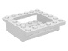 | 1 | 4597 | Biały kokpit 6 x 6 x 1 1/3 Kabina Podstawa  Katalog : Części : Kokpit
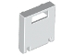 | 1 | 4346 | Biały pojemnik, pudełko 2 x 2 x 2 Drzwi z otworem  Katalog : Części : Pojemnik
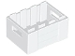 | 1 | 30150 | Biały pojemnik, skrzynia 3 x 4 x 1 2/3 z uchwytami  Katalog : Części : Pojemnik
 | 2 | 4533 | Biały pojemnik, szafka 2 x 3 x 2 drzwi  Katalog : Części : Pojemnik
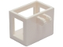 | 1 | 51858 | Biały dźwigowy kosz podnoszący 2 x 3 x 2 z blokującymi palcami zawiasowymi  Katalog : Części : Żuraw
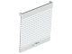 | 2 | 6155 | Białe drzwi 1 x 4 x 4  Katalog podnośnika : Części : Drzwi
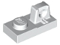 | 2 | 30383 | Biała płytka zawiasowa 1 x 2 Blokada z 1 palcem na górze  Katalog : Części : Zawias
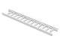 | 2 | 4207 | Biała drabina 14 x 2 1/2 z 13 szczeblami  Katalog : Części : Drabina
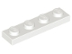 | 5 | 3710 | Biały talerz 1 x 4  Katalog : Części : Talerz
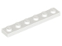 | 6 | 3666 | Biały talerz 1 x 6  Katalog : Części : Talerz
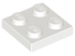 | 2 | 3022 | Biały talerz 2 x 2  Katalog : Części : Talerz
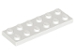 | 2 | 3795 | Biały talerz 2 x 6  Katalog : Części : Talerz
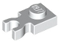 | 1 | 4085c | Biała płyta, zmodyfikowana 1 x 1 z klipsem U, gruba (uchwyt pionowy)  Katalog : Części : Płyta, zmodyfikowana
 | 1 | 2508 | Biała płyta, zmodyfikowana 1 x 2 z długą kulą haka holowniczego  Katalog : Części : Płyta, zmodyfikowana
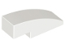 | 2 | 50950 | Biały stok, zakrzywiony 3 x 1  Katalog : Części : Stok, zakrzywiony
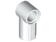 | 1 | 32013 | Biały Technic, Oś i Złącze Pinowe Kątowe #1  Katalog : Części : Technic, Złącze
 | 2 | 3743 | Biały Technic, zębatka 1 x 4  Katalog : Części : Technic, zębatka
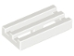 | 15 | 2412b | Biała Płytka, Modyfikowana Kratka 1 x 2 z Dolnym Rowkiem  Katalog : Części : Płytka, Modyfikowana
 | 1 | 2432 | Płytka biała, modyfikowana 1 x 2 z uchwytem prętowym  Katalog : Części : Płytka, modyfikowana
 | 1 | 3829c01 | Biały pojazd, stojak na kierownicę 1 x 2 z czarną kierownicą  Katalog : Części : Pojazd
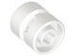 | 8 | 6014b | Koło białe 11mm D. x 12mm, otwór z wycięciem na kołek uchwytu koła  Katalog : Części : Koło
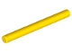 | 1 | 30374 | Żółty pasek 4L (Ostrze miecza świetlnego / różdżka)  Katalog : Części : Pasek
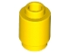 | 2 | 3062 | Cegła żółta, okrągła 1 x 1  Katalog : Części : Cegła, okrągła
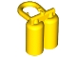 | 1 | 3838 | Katalog Żółtych Zbiorników Powietrza Minifigurki : Części : Minifigurka, Ubranie
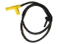 | 1 | 194cx2 | Żółta minifigurka, końcówka węża do przyborów kuchennych prosta z czarnym sznurkiem 35L  Katalog : Części : Minifigurka, przybor
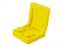 | 1 | 4079 | Żółta Minifigurka, Przybory Siedzenie / Krzesło 2 x 2  Katalog : Części : Minifigurka, Przybory
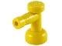 | 2 | 4599a | Żółty kran 1 x 1 z otworem w końcówce dyszy  Katalog : Części : Kran
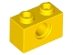 | 2 | 3700 | Żółty Technic, Cegła 1 x 2 z Otworem  Katalog : Części : Technic, Cegła
 | 1 | 3829c01 | Żółty pojazd, stojak na kierownicę 1 x 2 z czarną kierownicą  Katalog : Części : Pojazd
Minifigurki:
 | 1 | cty0004 ( Inv ) | Ogień - Odblaskowe paski, Czarne nogi, Srebrny hełm strażacki, Szara broda  Katalog : Figurki : Miasto : Miasto : Ogień
 | 1 | cty0020 ( Inv ) | Ogień - Odblaskowe paski, Czarne nogi, Biały hełm strażacki, Linie policzkowe, Ciemnoniebieskoszare dłonie  Katalog : Figurki : Miasto : Miasto : Ogień
Dodatkowe elementy:
Strony:
 | 1 | 52037 | Ciemnoniebieski szary pojazd, podstawa 6 x 16 x 2/3 z zagłębionym środkiem 4 x 4 i 4 otworami  Katalog : Części : Pojazd, podstawa
 | 1 | 54200 | Red Slope 30 1 x 1 x 2/3  Katalog : Części : Slope
 | 1 | 2447 | Trans-Brown Minifigurka, Visor Standard  Katalog : Części : Minifigurka, akcesorium do nakrycia głowy
 | 2 | 54200 | Trans-Dark Blue Slope 30 1 x 1 x 2/3  Katalog : Części : Slope
 | 1 | 54200 | Trans-Yellow Slope 30 1 x 1 x 2/3  Katalog : Części : Slope

